ГОСУДАРСТВЕННОЕ БЮДЖЕТНОЕ ПРОФЕССИОНАЛЬНОЕ ОБРАЗОВАТЕЛЬНОЕ УЧРЕЖДЕНИЕ НОВОСИБИРСКОЙ ОБЛАСТИ «НОВОСИБИРСКИЙ ПОЛИТЕХНИЧЕСКИЙ КОЛЛЕДЖ»

ОТЧЕТ О ВЫПОЛНЕНИИ ДЕМОНСТРАЦИОННОГО ЭКЗАМЕНА

Обучающийся группы: 222СА
Картовец Владислав Алексеевич
Специальность: 09.02.06
Сетевое и системное администрирование

Новосибирск, 2026

Содержание
Содержание 2
МОДУЛЬ 1 3
1.1 Базовая настройка устройств 3
1.2. Настройка доступа сети на ISP. 4
1.3. Создание локальных учетных записей на серверах HQ-SRV и BR-SRV. 4
1.4. Основные сведения о настройке коммутатора и выбора реализации разделения на VLAN. 4
1.5. Ssh доступ на серверах hq-srv и br-srv. 4
1.6. Между офисами HQ и BR, на маршрутизаторах HQ-RTR и BR-RTR 4
необходимо сконфигурировать ip туннель. 4
1.7. Динамическая маршрутизация на маршрутизаторах HQ-RTR и BR-RTR. 4
1.8. Динамическая трансляция адресов. 5
1.9. Динамическая конфигурация хостов (DHCP). 5
1.10. DNS сервер. 5
1.11. Часовой пояс. 5
МОДУЛЬ 2 6
2.1 Настройте контроллер домена Samba DC на сервере BR-SRV 6
2.2 Сконфигурируйте файловое хранилище на сервере HQ-SRV 6
2.3 Настройте сервер сетевой файловой системы (nfs) на HQ-SRV 6
2.4 Настройте службу сетевого времени на базе сервиса chrony на маршрутизаторе ISP 7
2.5 Сконфигурируйте ansible на сервере BR-SRV 7
2.6 Разверните веб-приложение testapp с использованием средств контейнеризации на сервере BR-SRV 7
2.7 Разверните веб приложение на сервере HQ-SRV 7
2.8. На маршрутизаторах сконфигурируйте статическую трансляцию портов 9
2.9. Настройте веб-сервер nginx как обратный прокси-сервер на ISP 9
2.10 На маршрутизаторе ISP настройте web-based аутентификацию 9
2.11 Удобным способом установите приложение Яндекс Браузер на HQ-CLI 9

МОДУЛЬ 1

1.1 Базовая настройка устройств
Таблица 1-Настройка устройств
Устройство | Интерфейс | IP-адрес | Маска | VLAN | Подсеть | Шлюз
ISP | ens19  в сторону провайдера | DHCP | DHCP | нет | DHCP | DHCP
 | ens20 в сторону hq-rtr | 172.16.1.1 | 28 | нет | 172.16.1.0/28 | нет
 | ens21 в сторону br-rtr | 172.16.2.1 | 28 | нет | 172.16.2.0/28 | нет
HQ-RTR | ens19 в сторону ISP | 172.16.1.2 | 28 | нет | 172.16.1.0/28 | 172.16.1.1
 | ens20.100 в сторону hq-srv | 192.168.10.1 | 27 | 100 | 192.168.100.0/27 | нет
 | ens20.200 в сторону hq-cli | 192.168.20.1 | 28 | 200 | 192.168.200.0/28 | нет
 | ens20.999 сеть | 172.16.60.1 | 29 | 999 | 172.16.60.0/29 | нет
 | gre1 | 192.168.100.2 | 29 | нет | 192.168.100.0/29 | нет
BR-RTR | ens20 в сторону ISP | 172.16.2.2 | 28 | нет | 172.16.2.0/28 | 172.16.2.1
 | ens21 в сторону br-srv | 192.168.30.1 | 28 | нет | 192.168.30.0/28 | нет
 | gre1 | 192.168.100.1 | 29 | нет | 192.168.100.0/29 | нет
HQ-SRV | ens19.100  в сторону hq-rtr | 192.168.10.2 | 27 | 100 | 192.168.10.0/27 | 192.168.10.1
 | ens19.999 сеть | 172.16.60.2 | 29 | 999 | 172.16.60.0/29 | нет
BR-SRV | ens19  в сторону br-rtr | 192.168.30.2 | 28 | нет | 192.168.30.0/28 | 192.168.30.1
HQ-CLI | ens19.200  в сторону hq-rtr | 192.168.20.2 | 28 | 200 | 192.168.20.0/28 | 192.168.20.1

1.2. Настройка доступа сети на ISP.
Задание выполнено успешно.

1.3. Создание локальных учетных записей на серверах HQ-SRV и BR-SRV.
Задание выполнено успешно.

1.4. Основные сведения о настройке коммутатора и выбора реализации разделения на VLAN.
Задание было выполнено, маршрутизатор выполняет роль внутри сети для пересылки трафика. Сетевой интерфейс строну офиса HQ была поделена на 3 Саб-интерфейсов для работы в VLAN.

1.5. Ssh доступ на серверах hq-srv и br-srv.
Задание выполнено успешно.

1.6. Между офисами HQ и BR, на маршрутизаторах HQ-RTR и BR-RTR

необходимо сконфигурировать ip туннель.
Задание было выполнено с помощью GRE которое предоставляет собой гибкость в инкапсуляции различных протоколов, поддерживает маршрутизацию multicast и является широко поддерживаемым стандартом. Подходит для создания логического соединения между двумя точками в сети.

1.7. Динамическая маршрутизация на маршрутизаторах HQ-RTR и BR-RTR.
Задание было выполнено с помощью OSPF — это link-state протокол, обеспечивающий быструю сходимость сети, поддерживает VLSM и CIDR, позволяет гибко управлять маршрутизацией и использовать аутентификацию. Реализовано на frr роутере. Маршрутизаторы обмениваться маршрутами через тоннели и используют парольную аутентификацию (пароль “P@ssw0rd”).

1.8. Динамическая трансляция адресов.
Задание выполнено успешно с помощью iptables.

1.9. Динамическая конфигурация хостов (DHCP).
Был настроен DHCP-сервер на HQ-RTR и выдан ip клиенту HQ-CLI.
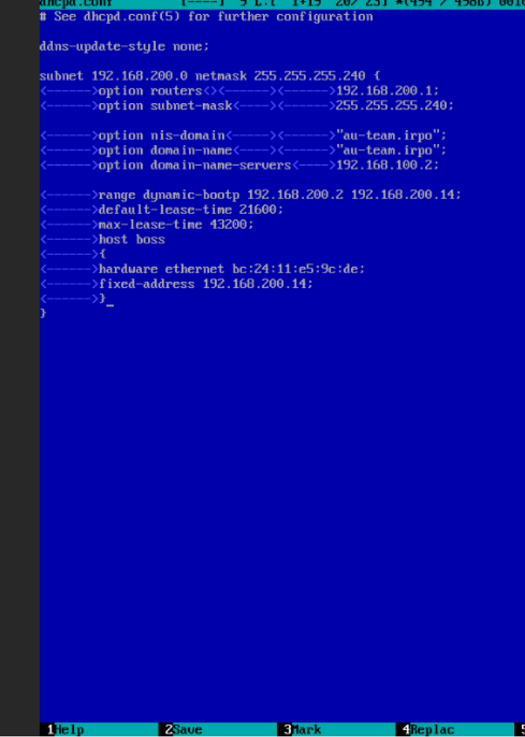
Рисунок 4- Настройка dhcp

1.10. DNS сервер.
Задание выполнено успешно dnsmasq.

1.11. Часовой пояс.
Задание выполнено успешно Asia/Novosibirsk.

МОДУЛЬ 2

2.1 Настройте контроллер домена Samba DC на сервере BR-SRV
Задание выполнено успешно.

2.2 Сконфигурируйте файловое хранилище на сервере HQ-SRV
Задание выполнено успешно.

2.3 Настройте сервер сетевой файловой системы (nfs) на HQ-SRV
Основные параметры сервера nfs:
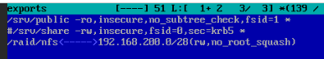

Рисунок 6 -Параметры сервера nfs
Экспортирование файловой системы:


Рисунок 7 – Экспорт файловой системы
Настройка автомонтирования на клиенте через /etc/fstab
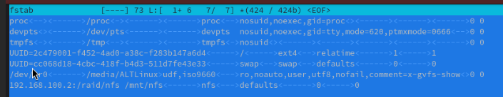
Рисунок 8-Автомонтирование папки
Монтирование общего сетевого ресурса:
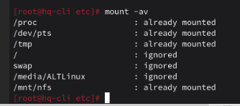
Рисунок 9 – Монтирование общего сетевого ресурса
Проверка монтирования:
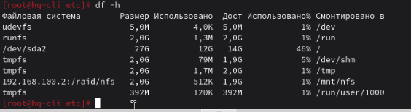
Рисунок 10-Проверка монтирования

2.4 Настройте службу сетевого времени на базе сервиса chrony на маршрутизаторе ISP
Задание выполнено успешно(ntp0.ntp-servers.net)!

2.5 Сконфигурируйте ansible на сервере BR-SRV
Задание выполнено успешно.

2.6 Разверните веб-приложение testapp с использованием средств контейнеризации на сервере BR-SRV
Задание выполнено успешно.

2.7 Разверните веб приложение на сервере HQ-SRV
В файле /var/www/html/index.php указаны правильные учётные данные для подключения к БД:
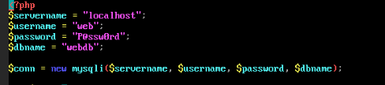
Рисунок 11-Редактирование файла index.php
Созданная база и пользователь в Mariadb:
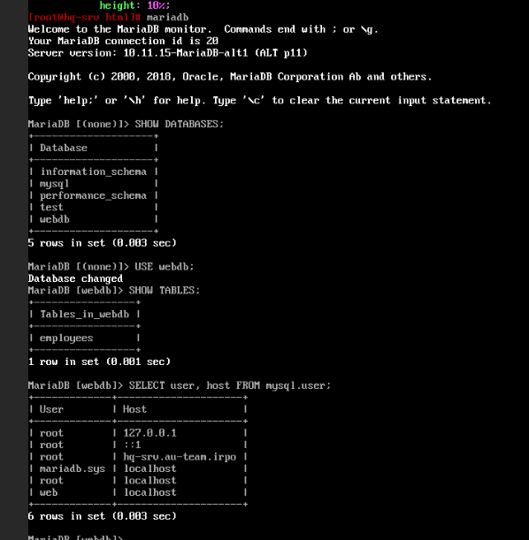
Рисунок 12-Информация о базе данных Mariadb
Проверка работы веб-приложения на клиенте:
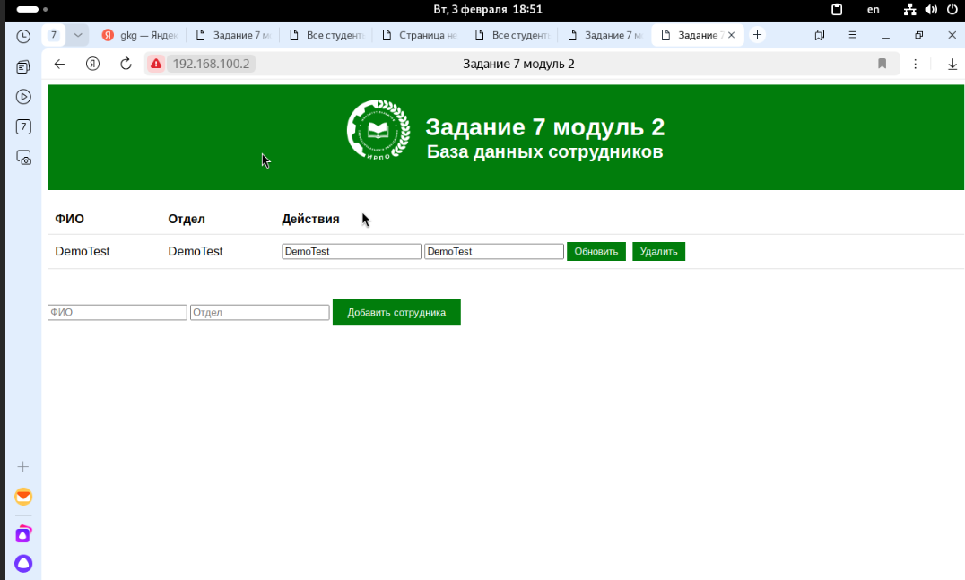
Рисунок 13-Проверка работы веб приложения на клиенте

2.8. На маршрутизаторах сконфигурируйте статическую трансляцию портов
Задание выполнено успешно с помощью iptables.

2.9. Настройте веб-сервер nginx как обратный прокси-сервер на ISP
Задание выполнено успешно.

2.10 На маршрутизаторе ISP настройте web-based аутентификацию
Задание выполнено успешно.

2.11 Удобным способом установите приложение Яндекс Браузер на HQ-CLI
Задание выполнено успешно.

